## Лаба 3

**Бобоед Виталий**

**Теория чисел**

**Условие**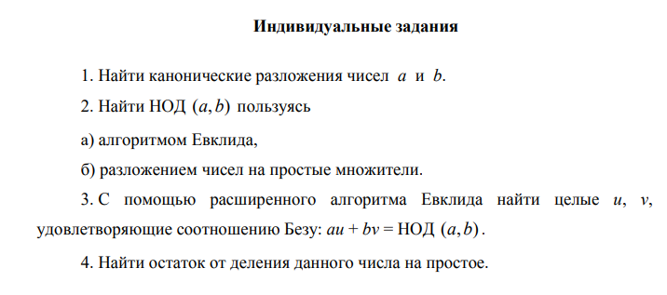

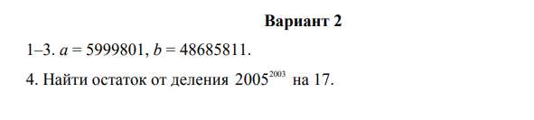

**Результаты выполнения**

**1.**

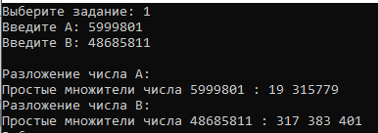

**2.**

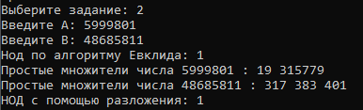

**3.**

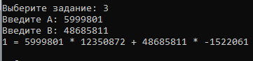

**4.**

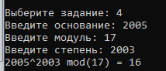

**Свои условия для каждого примера:**

**1.**

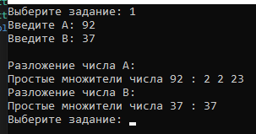

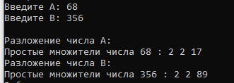

**2.**

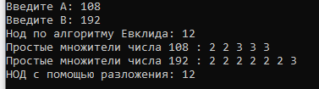

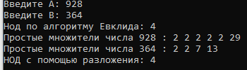

**3.**



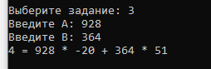

**4.**

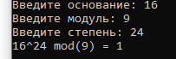

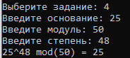

**Примеры на листочках**

